ARAÇ YÖNETİM SİSTEMİ

Esra Çilek, Doğukan Berk Berber

Bilgisayar Mühendisliği Bölümü

Kocaeli Üniversitesi

[esra_cilek@icloud.com](mailto:esra_cilek@icloud.com) , [dogukanberkberber@gmail.com](mailto:dogukanberkberber@gmail.com)

**Özet**

*Bize bu dönemde verilen ikinci ödev araç yönetim sistemiydi. Biz bu ödevi yapmak amacıyla ilk önce gereken çalışmaları yapmak için kendimize bir yol haritası çıkardık. Bu haritaya bağlı kalarak çalışmalarımızı yürüttük. Kısaca bahsetmem gerekirse;*

*Yaklaşık 1 hafta ödevi nasıl yapacağımızı, hangi kaynaklardan yararlanabileceğimizi, bu ödevi nasıl gerçekleyebileceğimizi, hangi dilde kodlarsak bizim için daha kolay olacağını ve hangi yöntemlerle geliştirebileceğimizi araştırdık. Ödevde bize dil için iki seçenek sunulmuştu. Biz de bu iki dilin ödevimiz için avantajı ve dezavantajını araştırdık ve Java diline karar verdik.*

*Araştırma kısmını tamamladıktan sonra kodlama kısmına geçiş yaptık ve araştırmalarımızın ışığında kodlama kısmını yapmak daha kolay oldu ve böylece ödevimiz filizlenmeye başladı.*

# Giriş

*Bu dönem bizlere verilen ikinci ödev bir firmanın araç yönetim sistemini oluşturmamızdı. Bu sistemin kara, deniz, hava taşıtlarını tanımlamamız ve bunlardan oluşan otomobil, bisiklet, gemi, uçak, uçan gemi ve uçak sınıflarını tanımlamamız istenmiştir. Bu sınıflara ait belirli özellikler ve bazı fonksiyonlar tanımlamamız istenmiştir. Sınıf tanımlamaların sonra kullanıcının yani firma yöneticilerinin aşağıdaki işlemleri gerçekleştirmesini sağlamamız istenmiştir.*

*1-)Veri Listele*

*2-) Veri Girişinde Bulun*

*3-)Veri Güncelle*

*Projeyi gerçeklerken bizden Encapsulation, Inferitance, Polymorphism, Abstraction yapılarını kullanmamız ve constuctor metotlarını parametreli ve parametresiz olmak üzere iki ayrı şekilde yazmamız istenmiştir. Biz bu yapıları projemize uygulamaya çalışırken bazı zorluklarla karşılaşsak bile bunların üstesinden gelmeye çalışmak bize bir çok artı özellik kazandırdı.*

**Temel Bilgiler**

*Projemizi geliştirirken Netbeans programını kullandık. Projeyi kodlamak için seçtiğimiz kodlama dili Javadır.*

*Java ilk olarak Sun Microsystems tarafından 1995 yılında piyasaya sürülen bir programlama dili ve bilgi işlem platformudur.* *Java neredeyse her türdeki ağ uygulamalarının temelini oluşturarak gömülü ve mobil uygulamalar, oyunlar, Web tabanlı içerik ve kurumsal yazılım geliştirme ve dağıtımı için küresel standarttır.* *Java; Java geliştiricileri, mimarları ve gönüllülerden oluşan özel bir topluluk tarafından test edilmiştir, iyileştirilmiştir, genişletilmiştir ve onaylanmıştır. Java, bilgisayar platformları için mümkün olan en geniş kapsamda taşınabilir, yüksek performanslı uygulamaların geliştirilmesine olanak sağlayacak şekilde tasarlanmıştır.*

*Netbeans, çok geniş bir kullanıcı tabanı, büyüyen topluluğu, dünya çapında yüze yaklaşan ortakları olan başarılı bir açık kaynak kod projesidir. Sun Microsystems, NetBeans açık kaynak kodlu projesini Haziran 2000 yılında başlatmış olup halen projelerin ana sponsorudur.*

# Proje İçeriği

*Projemizi iki yönüyle incelememiz gerekiyor çünkü bir kısmı nesneye yönelik programlama diğer kısmı kullanıcı arayüzünde gerçekleşen işlemler.*

1. **VERİ LİSTELE**

*Bu kısımda yaptığımız araştırmalar sonucunda JAVA dilinde uygulayabileceğimiz txt dosyasında bulunan kayıtları ekranda gösterme işlemini gerçekleştirdik. Kullanıcının özelliklerini belirlediği kayıtları Marka, Renk, Hız, Yolcu Sayısı, Üretim Yılı, Fiyat, Tekerlek Sayısı gibi özellikleri kullanıcı ekranda görebilecek.*

*.*

1. **VERİ GİRİŞİNDE BULUN**

*Bu kısımda bizden istenilen; ana sınıfları oluşturma işlemini gerçekleştirdik, daha sonra bu ana sınıflardan Otomobil , Uçak , Bisiklet , Gemi gibi alt sınıflar oluşturduk.Ana sınıflarda tanımladığımız fonksiyonlar sayesinde kullanıcıdan oluşturduğumuz özelliklerin neler olduğunu yazmasını istedik.Kullanıcının girdiği özellikler ana sınıftan kalıtımla alt sınıflara aktardığımız özellikler sayesinde alt sınıfların özelliklerini belirlememizi sağladı. Aynı zamanda bu kısımda Javanın ve Neatbeans in bizim için sağladığı tüm özellikleri kullanamaya özen gösterdik.Her alt sınıf için bir adet özellikli ve bir adet boş Constructor yapısı tanımladık.Bu sayede kullanıcının girdiği özelliklerin hepsi o sınıfa ait nesneye aktarılarak kayıt edilme işlemini gerçekleştirdik.*

1. **VERİ GÜNCELLEME**

*Projemizin bu kısmında bizden kaydedilen taşıt modelleri üzerinde istediği unsuru değiştirmesini sağlamamızdı. Bizde bunun için öncelikle dosya içinde girilen ID ile eşleşecek veriyi nasıl bulmamız gerekiyordu. Eşleşmeden sonra o araç üzerinde değişiklikler yapılmasına olanak sağlanacak ve o dosyaya değişiklik yapılmış hali kaydedilecekti. Bizde bunun için öncelikle eşleşmeyi nasıl yapabileceğimizi bulduk. Girilen değer ile txt uzantılı dosyada mevcut ise textareada bu eşleşme yazıyor. Yukarıda yazdığımız tasarladığımız planı bu kısmına kadar tamamlayabildik.*

*.*

**SONUÇ**

*Sonuç olarak biz bu projede Javanın bize kalıtım ile sağladığı özellikleri öğrenmiş ve pekiştirmiş olduk. Sınıflar arası özellik geçişlerini kullandığımız için bir adet ana sınıf oluşturup bu sınıflardan gerekli özellikleri alt sınıflara aktarma*

*imkanımız oldu. Aynı zamanda bu proje bize nesneye yönelik programlama ile ilgili bir çok tecrübe ve bilgi kattı.Ayrıca Netbeans platformunda da bir çok kısa yol ve method kullanma yapısını öğrendik.Kısaca öğrencilik hayatında projelerde bulunma imkanımız olmadığı için bu ödevler ve projeler sayesinde bu sorumluluğu edinip ilerde iş hayatımız da bu sorumluğu kullanma fırsatı bulduk.*

*Projemizde eksik şeyler öncelikle Güncelleme işlemi tam istenilen gibi ve bizim kafamızda tasarladığımız gibi çalışmıyor. Buradan çıkardığımız ders kafamızda kurguladığımız her şeyi kodda uygulayamayacağımızı anladık.*

*Diğer bir eksiğimiz ise hızlan, yavaşla, durdur fonksiyonlarımızın olmamasıdır.*

**KAYNAKÇA**

* [**https://www.udemy.com/**](https://www.udemy.com/) **(İleri Seviye Java Kursu)**
* [**https://creately.com/**](https://creately.com/)
* **Java Programlama Dili ve Yazılım Tasarım – Altuğ Bilgin ALTINTAŞ (Bölüm 4, Bölüm 5, Bölüm 6, Bölüm7)**
* [**http://www.leventyildiz.com.tr/2014/10/java-ile-dosya-islemleri-okuma-yazma.html**](http://www.leventyildiz.com.tr/2014/10/java-ile-dosya-islemleri-okuma-yazma.html)
* [**https://gelecegiyazanlar.turkcell.com.tr/konu/android/egitim/android-101/javada-dosya-islemleri**](https://gelecegiyazanlar.turkcell.com.tr/konu/android/egitim/android-101/javada-dosya-islemleri)
* [**http://javayaz.com/?page_id=98**](http://javayaz.com/?page_id=98)

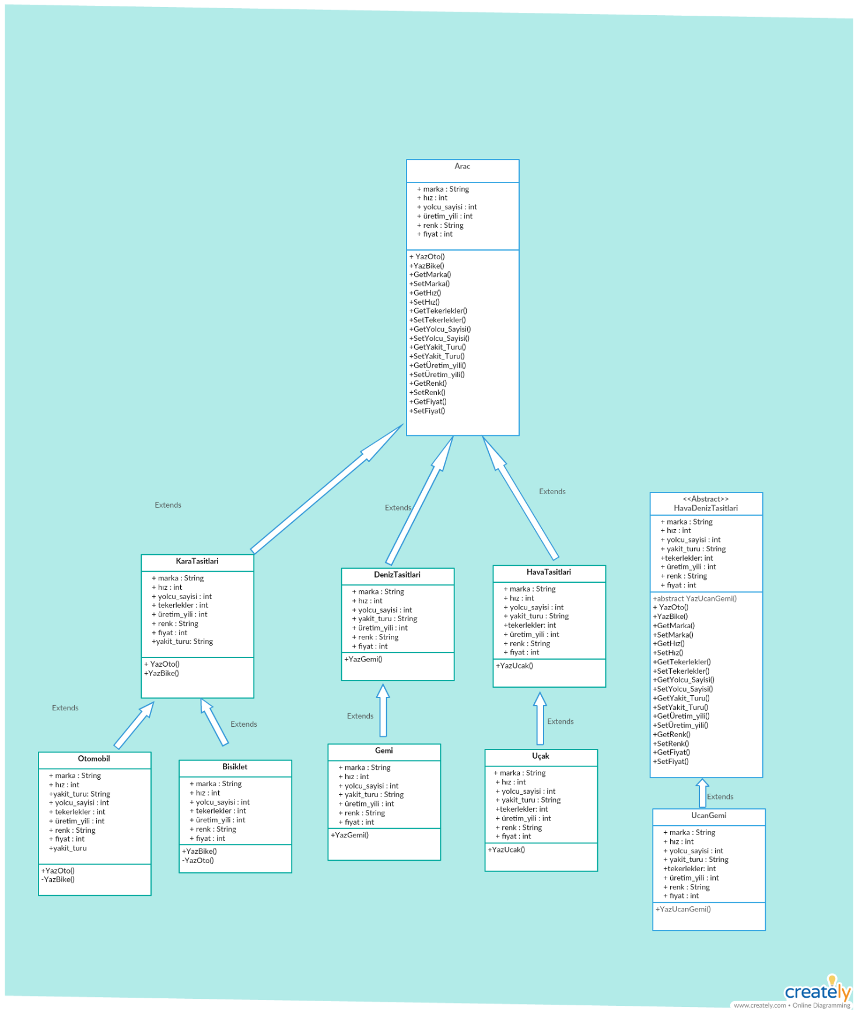

***UML-CLASS DİAGRAMI***

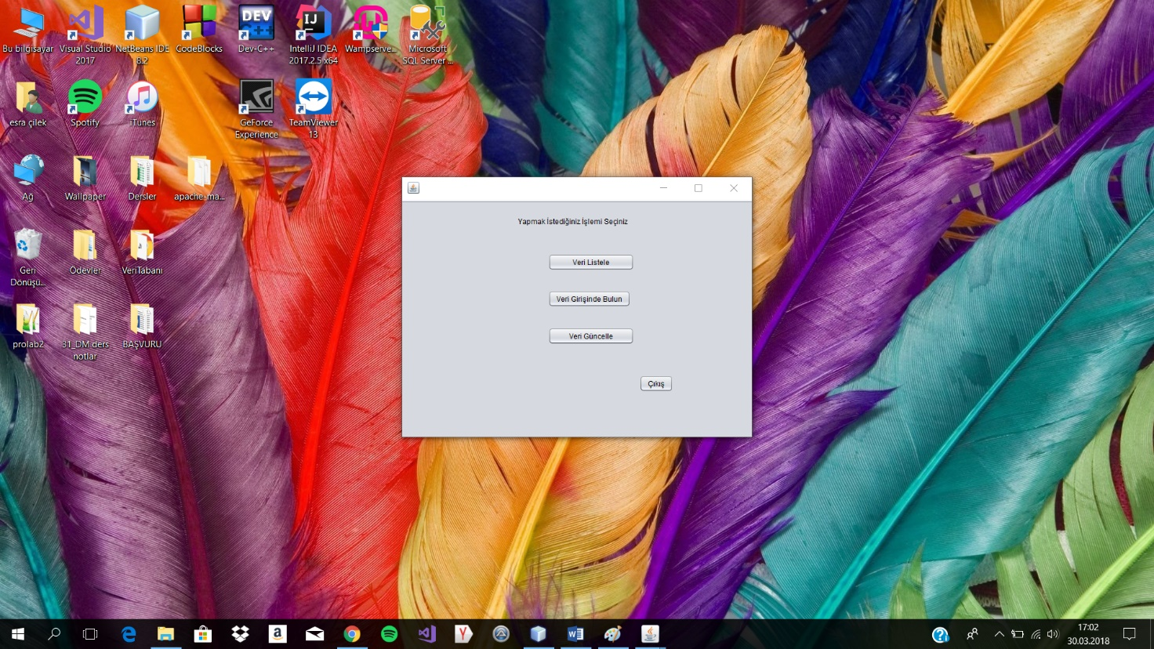

***Başlangıç Formu***

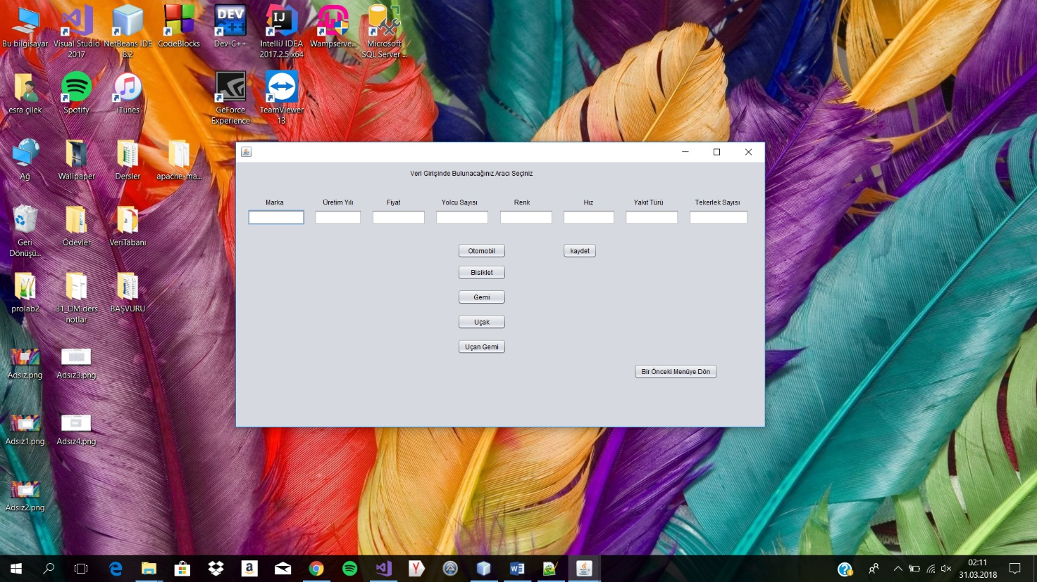

***Veri Girişi Formu***

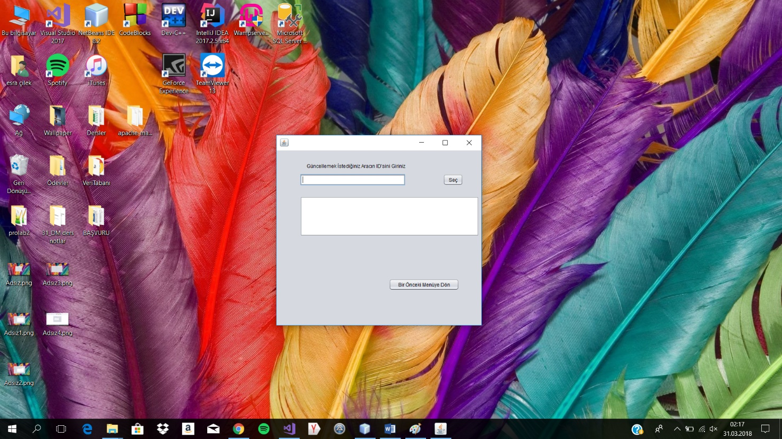

***Veri Güncelle Formu***

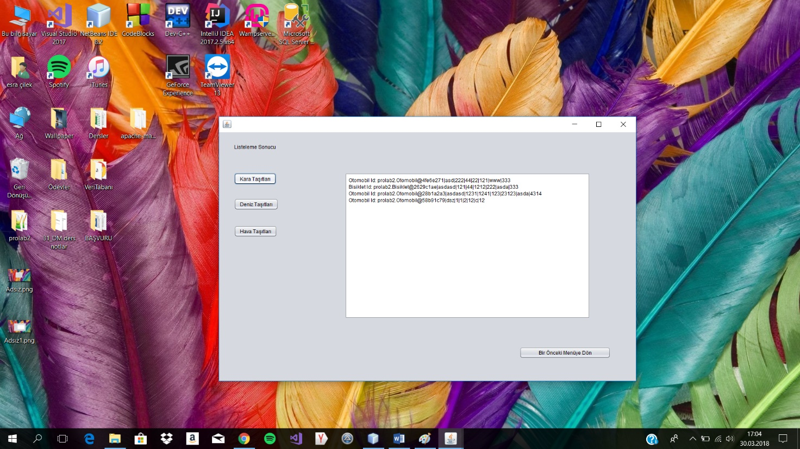

***Veri Listelemeye Örnek***